ИЗВЕЩЕНИЕ о наличии оснований для признания жилых домов пустующими, а также
СВЕДЕНИЯ о поиске правообладателей жилых домов, в соответствии с Указом Президента Республики Беларусь от 24 марта 2021 г. № 116 «Об отчуждении жилых домов в сельской местности и совершенствовании работы с пустующими домами»

Местонахождение жилого дома | Лица, которым жилой дом принадлежит на праве собственности, включая наследников | Срок не проживания в жилом доме собственника, иных лиц, имеющих право владения и пользования этим домом | Сведения о внесении платы за жилищно-коммунальные услуги, возмещении расходов на электроэнергию, выполнении требований законодательства об обязательном страховании строений | Размер жилого дома/  его площадь | Материал стен | Этажность/  подземная этажность | Составные части и принадлежности жилого дома, а также степень их износа | Сведения о нахождении жилого дома в аварийном состоянии или угрозе его обвала | Сведения о земельном участке (площадь, вид права, ограничения (обременениях) прав на земельный участок)
д. Канцерово, ул. Юбилейная, д. 47, Язненский сельсовет  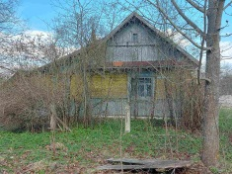 | Сапрончик Николай Игнатьевич (умерший) Сапрончик Вадим Николаевич (умерший) | С 2008 г. | - не состоит на учете по обязательному страхованию строений; - дом отключен от сети электроснабжения, лицевые счета отсутствуют, оплата не производится; - сведения об уплате земельного налога и налога на недвижимость отсутствуют | 47 м.кв. | Бревенчатый | Одноэтажный / нет | жилой дом 65%, сарай – 65%, баня – 65%
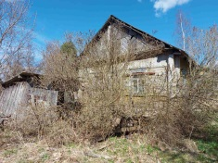  д. Канцерово, ул. Юбилейная, д. 8,  Язненский сельсовет | Жойдик Павел  Антонович  (умерший) | Более трех лет | - не состоит на учете по обязательному страхованию строений; - дом отключен от сети электроснабжения, лицевые счета отсутствуют, оплата не производится; - сведения об уплате земельного налога и налога на недвижимость отсутствуют | 50 м.кв. | Бревенчатый | Одноэтажный / нет | жилой дом 65% , сарай 80%, сарай 65%
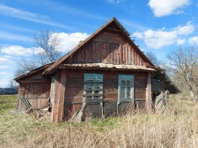  д. Дорожки, д. 9  Язненский сельсовет | Щербицкий  Иван Иванович  умерший | С 2005 г. | - не состоит на учете по обязательному страхованию строений; - дом отключен от сети электроснабжения, лицевые счета отсутствуют, оплата не производится; - сведения об уплате земельного налога и налога на недвижимость отсутствуют | 50 м.кв. | Бревенчатый | Одноэтажный / нет | жилой дом 70%, сарай - 70%, погреб - 70%  стены: поражение гнилью и жучком, кровля: отставание листов, массовые протечки, отдельные разрушения перекрытия, прогибы.
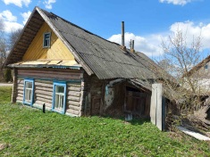  аг. Язно, ул. Юбилейная, д. 5  Язненский сельсовет | Симеренко Владимир Васильевич | С 2014 года | - не состоит на учете по обязательному страхованию строений; - дом отключен от сети электроснабжения, лицевые счета отсутствуют, оплата не производится; - сведения об уплате земельного налога и налога на недвижимость не уплачивались в связи с использованием льгот | 56,6 м.кв. | Бревенчатый | Одноэтажный / нет | жилой дом - 75%, сарай - 70%  Дом аварийный и угрожает обвалом. Деформации стен, повреждение гнилью и трещинами, кровля - массовое отставание листов, протечки, перекрытия - опасные прогибы, местами разрушения, полы - массовое разрушение, печь - разрушение кладки, разрушение уже началось. | Аварийный | 0,2220 га, ПНВ
аг. Язно, ул. Юбилейная, д. 69  Язненский сельсовет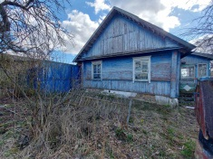 | Лазарёнок Виктор Павлович  (умерший) | С 2003г. | - не состоит на учете по обязательному страхованию строений; - дом отключен от сети электроснабжения, лицевые счета отсутствуют, оплата не производится; - сведения об уплате земельного налога и налога на недвижимость отсутствуют | 36 м.кв. | Бревенчатый | Одноэтажный / нет | жилой дом 45%, сарай 65%, баня 65%

Правообладателям, при намерении использовать жилой дом для проживания, необходимо в течение двух месяцев со дня опубликования настоящего извещения, представить в Язненский сельский исполнительный комитет уведомление о намерении использовать жилой дом для проживания по установленной законодательством форме, а также принять меры по приведению жилого дома и земельного участка, на котором он расположен, в состояние, пригодное для использования их по назначению (целевому назначению), в том числе путем осуществления реконструкции либо капитального ремонта жилого дома. Уведомление подать лично (представителем) или направить заказным почтовым отправлением или нарочно (курьером) по адресу: Язненский сельисполком (211286, аг. Язно, ул. Юбилейная, д.1), либо по электронной почте на адрес Yaznosik@miory.vitebsk-region.gov.by, или по факсу +375 2152 32765. К уведомлению необходимо приложить копию документа, удостоверяющего личность лица, которое представляет уведомление, а при его представлении представителем этого лица – дополнительно копии документа, удостоверяющего личность представителя, и документа, подтверждающего его полномочия (доверенность), а также копию документа, подтверждающего принадлежность жилого дома на праве собственности либо ином законном основании, а наследниками, принявшими наследство, но не оформившими права на жилой дом, – копии документов, подтверждающих принятие наследства, в том числе в случае, если наследство принято фактически. Непредставление уведомления, а также непринятие мер по приведению жилого дома и земельного участка, на котором он расположен, в состояние, пригодное для использования является отказом от права собственности на жилой дом.
Контактный телефон +375 2152 32765

